«Безопасность – в каждый дом!»

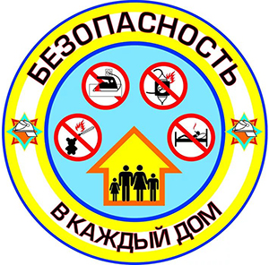
Акция будет проходить с 20 января по 20 февраля в 5 этапов.
1-й этап – 20 - 26 января (акция проводится в Центрах безопасности, наркодиспансерах, а также на базе опорных пунктов общественного правопорядка);
2-й этап – 27 января – 2 февраля (акция проводится на открытых площадках сельских советов, в отделениях дневного пребывания на базе территориальных центров социального обслуживания населения);
3-й этап – 3 - 9 февраля (акция проводится на предприятиях, в организациях);
4-й этап – 10 – 16 февраля (акция проводится в вузах, ссузах);
5-й этап – 17 – 20 февраля (акция проводится в местах с массовым пребыванием людей – открытые площадки, крупные торговые центры, рынки и т.д.).
Приглашаем всех принять участие в акции и провести время с пользой!

